

G O B I E R N 0 D E L A

R E P Ú B L I C A D O M i N I C AN A

INSTITUTO AZUCARERO DOMINICANO

*Relación* che comp^**•*R^••* Mipymes- agosto 2022

|  |  |  |  |  |
| --- | --- | --- | --- | --- |
| *Código del Proceso* | *Fecha del*  *ftFOCfifi,*  *fi)* | *.* De!•cr | *.A ¡udI‹ata*zd0 | g,p  *A@udlca* |
|  |  |  |  |  |
| *INAZUCA R UC-CD-*  2022onsr | 30 *'08 '202a* | *Compra Corona* | *Ci*es*cionea*  *8orivel, $rt* | *ID.€’2 i.0fi'* |

(*) Fecha de Publicación.



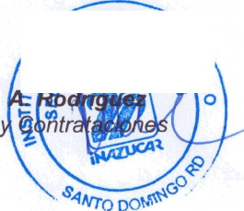

Av. Lope de Vega No. 106 esq. José Amado Soler, Ens. Serrallés, Apartado Postal 667, Santo Domingo, República Dominicana, Teléfono: (809) 532-5571 /74, [info@inazucar.gov.do,](mailto:info@inazucar.gov.do) RNC: 401-01178-6